Corporación Educacional Colegio “Sao Paulo” Placilla 333, Estación Central Unidad Técnico-Pedagógica

Aprendo 3

Asignatura: Ciencias Naturales Profesora: Alejandra Garrido Curso: 8º básico

***Tasa metabólica basal***

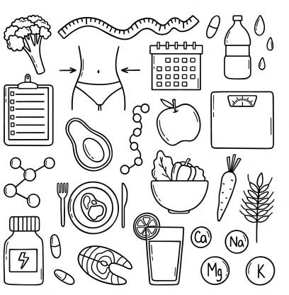<https://www.youtube.com/watch?v=PzWqPqmSzeY>**METABOLISMO BASAL: EXPLICACIÓN SENCILLA**

¿Qué es la tasa metabólica basal? Explica

¿Cuáles son los factores que influyen en el metabolismo basal?

¿Cómo calcular la tasa metabólica basal? Investiga la fórmula para tu edad, sexo y peso.

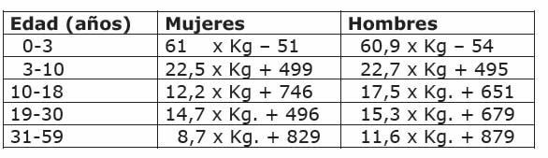**Veamos cómo se hace:** [**https://www.youtube.com/watch?v=4T8dzJlppLc**](https://www.youtube.com/watch?v=4T8dzJlppLc) **TMB I.- A poner en práctica, utiliza la siguiente tabla para trabajar**

1.- Calcula tu TMB

2.- Ahora con la TMB calcula tu tasa metabólica diaria, recuerda utilizar la tabla

|  |  |  |
| --- | --- | --- |
| Factor de actividad física | Hombres | Mujeres |
| Ligera | 1.60 | 1.50 |
| Moderada | 1.78 | 1.64 |
| Intensa | 2.10 | 1.90 |

¿Qué es el Índice de masa corporal (IMC)

Necesitas saber tu peso y altura:

<https://www.youtube.com/watch?v=6bWUl6tRZiQ>**Índice de Masa Corporal. IMC. ¿Qué es?**

# ¿Para qué se usa? 3.- Calcula tu IMC

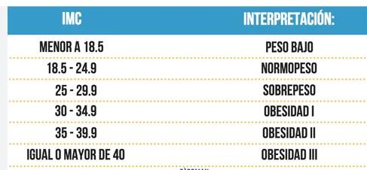4.- Interpreta tu IMC e identifica en qué estado nutricional te encuentras

¿En qué estado nutricional te encuentras?

5.- Según tu TMB y tu IMC, ¿Qué crees que deberías hacer para mejorar tu estado nutricional?

Menciona al menos 3 acciones concretas